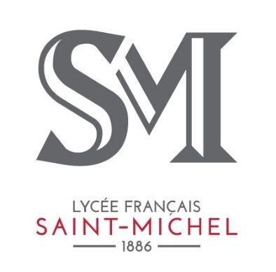
GÜNCELLE MASAL VE HİKAYE YARIŞMASI
AÇIK RIZA ONAYI EK-2
ÖĞRENCİNİN
Adı ve Soyadı
Sınıfı
ETKİNLİĞİ DÜZENLEYEN OKULUN / | KURUMUN
Adı | Özel Saint-Michel Fransız Lisesi
Adresi | Abide-i Hürriyet cad. No:17 Şişli
İli | İstanbul
Etkinlik Türü | Yazma yarışması
Tarihi | 25.11.2022-1.04.2023(çevrimiçi) Ödül töreni 12 Mayıs 2023
Konusu | Bir masalın ya da halk hikayesinin günümüze uyarlanması
Yukarıda belirtilen etkinlik çerçevesinde beyan ettiğim bilgilerin doğru olduğunu, etkinliğin açık şartnamesinde belirtilen kaideler çerçevesinde kişisel verilerimin yukarıda adı geçen okul/kurum tarafından kullanılmasını , kayıt edilmesini, şahsıma veya velisi bulunduğum kişilere ait kişisel verilerle ilgili yaşanacak bir olumsuzlukta sorumluluğu kabul ettiğimi .6698 sayılı Kişisel Verilerin Korunması Kanununun belirlediği hükümler çerçevesinde onaylıyor ve açık bir şekilde kabul ediyorum .Tarih:
Öğrenci Velisinin
İletişim Bilgileri
Velisinin (Kişinin açık rızası ile)
Adı ve Soyadı: İmzası:
İmzası:
e-posta:

